buildingcare
  - BUILDING 1 · COMPETITION PROJECT DOSSIER

基于构件级建筑模型与因果知识图谱的可解释维修决策平台
项目介绍、技术方案、创新贡献与真实运行案例
NUS · BPS5231 AI Application in the Built Environment
Version 3.0 · 27 September 2026
运行原型；演示假设已披露；不主张现场验证或专利授权。
  - 10,575 model entities / 1,433 KG nodes / 4 repair options

01 项目总览：从住户感知到可解释维修决策
BuildingCare 是一个面向建筑住户与维护团队的构件级运维决策支持原型。住户通过手机上报房间、位置、问题描述及照片；维护人员在可交互三维模型中定位构件，查询因果知识图谱，逐项记录排查证据，再比较不同维修方案对建筑服务、房间使用和住户的影响。
项目聚焦“解释为什么检查这里，以及这样维修会影响谁”。它把住户报告、IFC 构件身份、知识图谱证据、人工检查与情景推演组织为可追溯闭环。当前为运行中的教学与参赛原型；缺少现场测量时仍能展示决策流程，同时清楚标明假设。
对象 | 当前交付
住户端 | 移动报修、照片证据、构件建议、状态查询、双语临时指导
维护端 | 构件定位、单假设排查、图查询可视化、方案与影响对比
数据基础 | 10,575 个模型实体；71 个可选房间；30 个 GLB 分块
知识基础 | Neo4j 中 1,433 个节点与 4,959 条去重关系

总体演示流程：上报 → 构件定位 → 候选根因 → 人工排查 → 方案选择 → 依赖传播动画 → 费用与住户影响图表 → 报告及住户查询。

02 技术背景、问题与研究定位
住户反馈描述的是“房间闷、风量弱、灯不亮”等现象，建筑模型记录的是构件和空间，专业知识表达的是设备类别、故障模式和候选原因。三种信息的粒度和身份不同。仅把模型与聊天窗口并排放置，仍不能说明某条图谱知识适用于哪个实际构件，也不能区分怀疑、确认和维修后假设。
BIM 与建筑语义图的集成已有研究基础。Brick 区分设备间的供给关系与空间位置关系；BIM-to-BRICK 研究讨论 IFC、传感器/楼宇管理系统与空间语义互操作。本项目在这些既有方向上提出面向维修排查与住户影响解释的工作流实现，贡献不在于首次提出 BIM、知识图谱或 GraphRAG。[2][3]
研究问题 | 原型中的回答方式
居民说的位置对应哪个构件？ | 房间选择、稳定身份、文本建议、人工绑定及原始属性核对
为什么出现这个候选原因？ | 显示失败模式、根因、检查项、查询参数与证据行
维修的代价与影响如何比较？ | 保存同一分析版本下的方案、资源输入、服务范围和指标

研究目标是降低信息割裂和解释成本。当前验证的是流程可运行、身份一致性及规则计算正确性，尚未用真实故障样本证明诊断准确率提升或维修成本下降。

03 总体架构与数据闭环
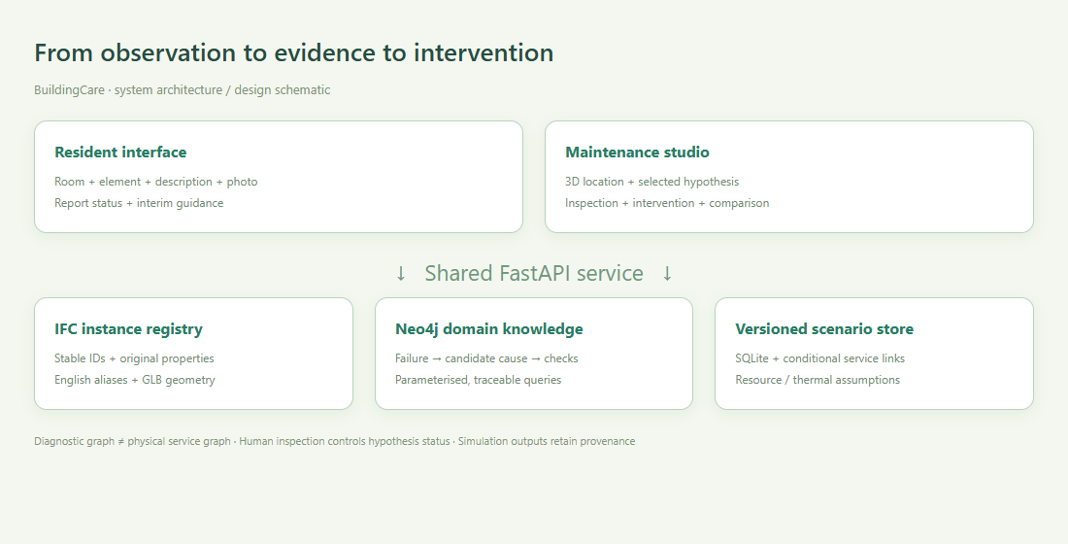
图 A：系统架构示意，非运行截图。图谱知识与物理服务关系有不同来源和语义。
前端由 React、TypeScript 和 Three.js 构成。维护工作台、Investigation Studio、移动报修及住户助手共用 FastAPI 服务。SQLite 保存工单、识别记录、分析版本、用户输入的拓扑与情景结果；照片和模型分块保存在本机。Neo4j 负责对导入数据集执行固定、参数化的 Cypher 查询。[1]
每个分析保存工单位置快照、数据集哈希、图谱证据和拓扑快照。每个推演关联 analysisId，并保存所选 causeId、方法、全部输入、结果和依据。修改位置、构件绑定或排查结论会要求使用新的分析版本；旧结果仍保存在数据库中，但不能作为当前版本报告的结果。
当前项目使用本机 Neo4j；后端连接方式也可用于配置好的远程 Neo4j 服务。浏览器不持有数据库密钥，也不会直接执行用户输入的 Cypher。当前没有部署公网服务，真实多用户发布还需要认证、授权、TLS、备份与日志管理。

04 构件身份、英文命名与位置可信度
建筑统一命名为 Building 1。显示名按 IFC 类别、源系统用途、源系统标签、楼层和稳定短编号生成。例如：Supply air · Duct segment · T3 · B1-L02-05050D95。房间优先使用 Pset_SpaceCommon.Reference；Room AS-1.01 不擅自改称 Bedroom。原始名称、楼层键、IFC GlobalId、坐标、包围盒和原始属性均保留。
字段 | 用途与边界
id / ifcGlobalId | 模型实体身份；网页对象、工单及分析的关联基础
name / originalName | 清晰英文别名 / 原始模型名称，支持溯源核对
floorId / floorName | 稳定数据键 02_Kerros / 显示名称 Level 02
serviceTag | 源系统标签 T3 等；标签相同不证明连通或服务同一房间
roomId / assetId | 用户所报位置；不等同于已确认的根因位置

本轮命名核对覆盖 10,575 个实体，得到 10,575 个不重复显示名。自动核对确认 IFC 标识、坐标与源属性保持一致。完整对应表见 model-name-register.csv；核对结果见 naming-audit.json。这验证了显示变更未改变身份和位置，不代表模型的现场位置或系统连接已完成实地校核。
文本定位目前使用双语词汇、构件类别、源标签和空间距离给出建议；最终由用户或维护人员确认。照片上传和展示已可用，视觉识别接口已预留，但本次未配置视觉模型，不能声称已实现任意照片自动精确识别到某个管段。

05 根因图谱与查询推理的工作方式
用户提供的 Neo4j CSV 导出含 n、r、m 三列。导入审计得到 5,000 行、1,433 个节点、4,959 条去重关系；包含 Equipment、FailureMode、RootCause、DiagnosticCheck 等类型。当前 431 个故障模式缺少根因边，432 个缺少检查项边；恰好 5,000 行可能反映导出限制，需要无 LIMIT 的完整导出来核实覆盖范围。
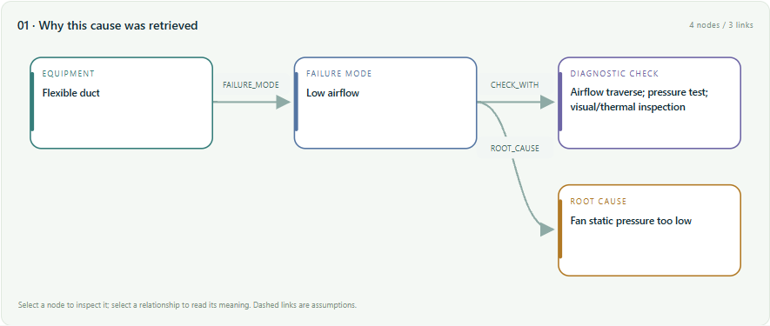
图 1：运行中的 Neo4j 查询结果子图，显示设备类别、故障模式、候选原因与检查项。
流程为：双语症状匹配 → 按模型设备类别及源服务标签调整适用性 → 选择候选失败模式 → 参数化 Cypher 查询 HAS_ROOT_CAUSE 与 CHECK_WITH → 分别展示候选假设和证据。HAS_ROOT_CAUSE 的原始方向为“故障模式 → 候选根因”，是诊断查询方向，不能当作建筑中的物理故障传播方向。界面可展开实际查询文本、参数、返回行数和数据集哈希。
本版采用图查询支持的诊断假设检索，而不是概率因果发现、自动证明或 Neo4j GDS 算法。词汇匹配分数表示适用性排序，不是故障概率。知识图中的设备类型还需要与实际 IFC 实例绑定；没有适当映射时保留未知，允许人员调整。

06 单假设排查与图—模型联动
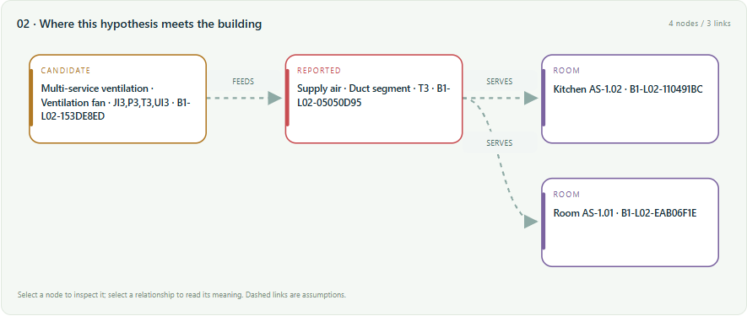
图 2：所选上游风机假设与报修风管、房间的实例路径；虚线表示演示假设。
系统把报修位置标红，把当前选中的候选位置标为琥珀色，并将情景影响标为紫色。恢复帧以绿色展示有条件恢复。一个假设对应一组当前可解释的证据和实例路径；切换假设会切换图与模型高亮，不把所有原因一次性涂成红色。点击节点可定位实际构件，点击边可查看关系、传播条件和证据说明。
排查状态为未检查、检查中、已排除与人员确认。保存时必须填写观察或证据引用；没有构件绑定不能记录确认。已排除假设禁止继续推演。改变构件绑定会撤销该构件原有确认状态。每次排查产生新的分析版本，当前比较结果清空并要求重算；历史记录保留。确认表示人员输入的结论，不代表系统已验证现场事实。
物理路径仅来自用户输入或本案例单独保存的服务边。距离近、位于同一楼层、属于同一设备类别，都不会自动创建 SERVES 或 FEEDS 关系。若候选位置与报修位置之间没有路径，界面直接显示缺失连接。

07 维修方案、资源与传播计算
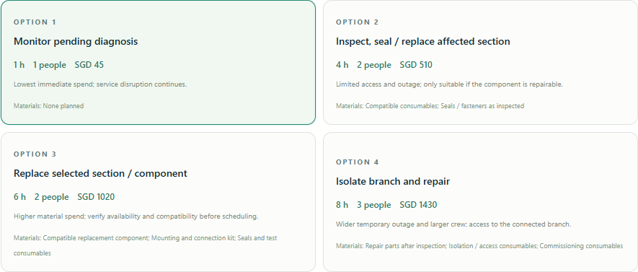
图 3：实际界面中的四类方案卡片。时间、人数、材料及费用均为可编辑假设。
可比较继续观察、局部检修、替换构件和支路停运检修。方案包含步骤、预期成果、材料清单类别、代价与局限。材料是规划描述，尚未连接真实采购目录；不同原因会使用过滤器、密封修补等不同模板。界面所选时间、人数、工时费率、材料费、费用区间和停运节点全部保存在情景中。
费用 = 人数 × 作业小时 × 每人工时费率 + 材料费。费用区间使用用户输入的 ± 百分比，属于敏感性范围，不是统计置信区间。未包含税费、等待备件、营业损失和间接费用。观察方案的作业时间指巡视劳动，服务中断则持续整个规划时段。
影响沿条件服务边传播。例如配电失电经 SUPPLIES_POWER 可变换为风机通风损失，再经 FEEDS 与 SERVES 传至风管和房间。遍历状态为（构件，服务状态），已访问状态不重复展开，避免循环无限运行。停运节点必须通过相同条件规则到达所选根因构件；未配置的连接保持未知。

08 住户与建筑性能指标的计算边界
模拟强调方案之间的服务范围和资源差异。指标包括受影响房间与构件、假定受影响人数、住户服务中断小时、房间关闭小时、规划时段服务可用率，以及明确假设失去制冷后的空气温度与阈值超温积分。人数按每房间固定假设计算，不等于真实入住统计，也不等于劳动生产率下降或健康损失。
指标 | 计算与解释
住户服务中断小时 | affected rooms × assumed occupants/room × min(outage, horizon)
房间关闭小时 | affected rooms × min(outage, horizon), only when closure is selected
服务可用率 | 100 × [1 − min(outage, horizon) / horizon]
温度模型 | C dT/dt = UA(Tout − T) + Q
恢复模型 | T = Tinitial + (Trepair − Tinitial) exp[−(t − trepair)/τrecovery]
超温积分 | ∫ max(Tair − Tthreshold, 0) dt; per-room planning indicator

热模型采用单节点、常数室外温度与热增益，同一组输入用于每个受影响房间；没有房间间传热、湿度、风速、太阳辐射、设备控制或人员差异。它不是 EnergyPlus、CFD 或校准后的数字孪生。空气温度不等于操作温度或体感温度，本版不输出 PMV/PPD、舒适标准符合性、能耗节约或预测概率。通风故障也不会自动被当作制冷故障。
动画按服务依赖层级逐步显现构件和房间，随后显示有条件恢复。动画步数不是故障物理传播速度；维修小时与温度曲线在独立时间轴上表达。此设计使观众能理解路径，又不制造未经建模的物理精度。

09 Demo case study：对象与场景设定
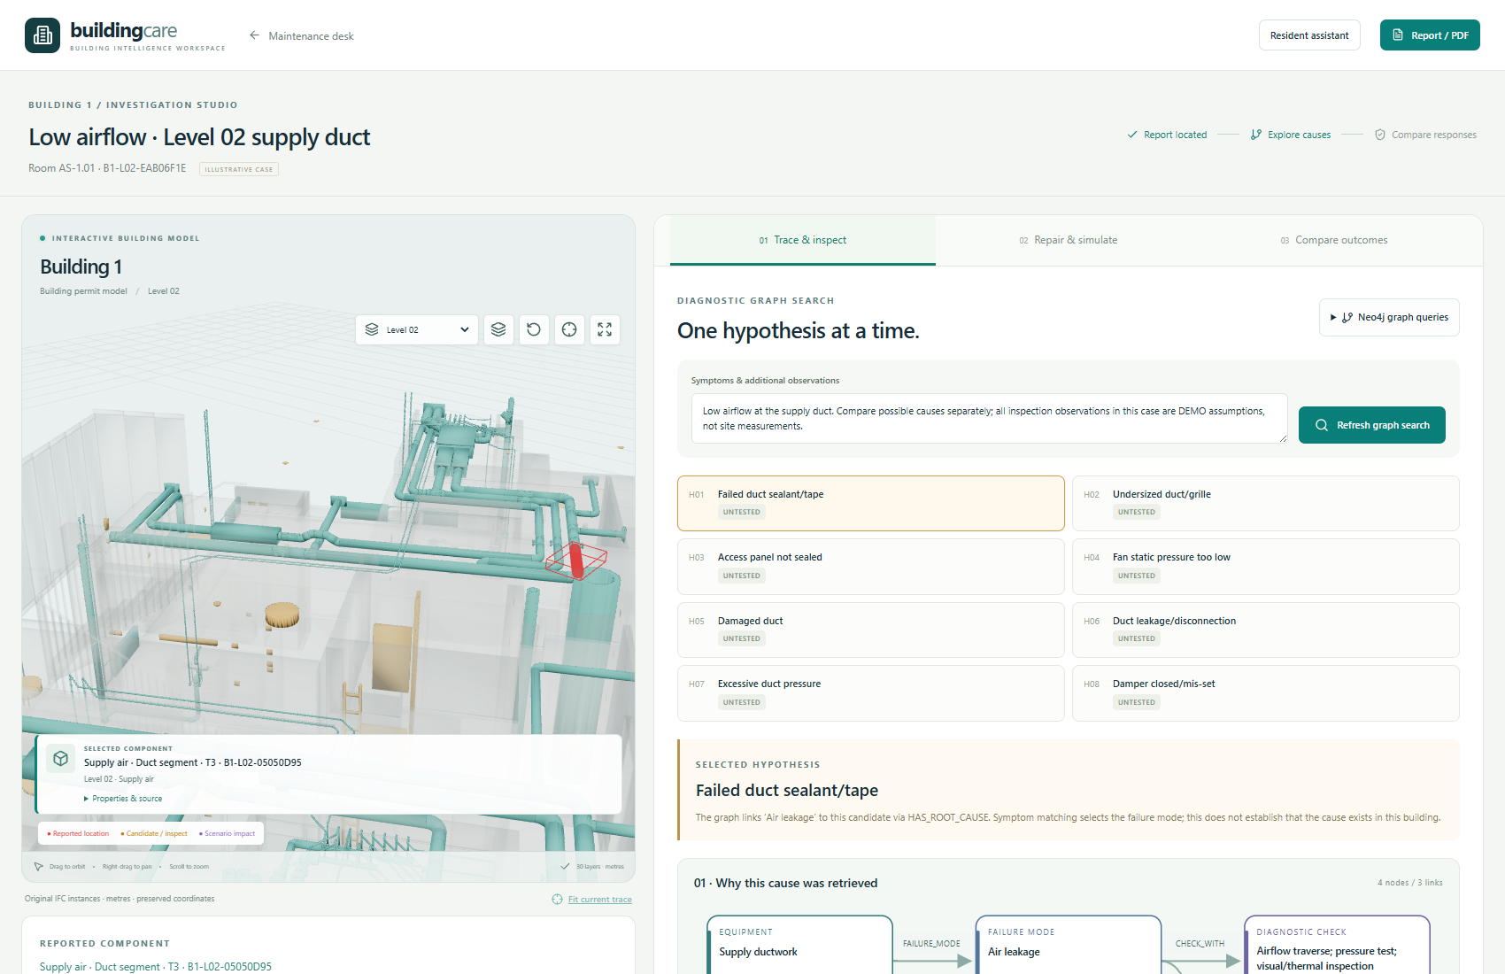
图 4：真实运行的 Building 1 工作区。报修对象为模型中的独立 T3 送风管段；故障描述为演示数据。
案例位于 Level 02。报修房间为 Room AS-1.01，选定管段为 asset_05050d9591661e63，风机为 asset_153de8eda3c22936，配电板为 asset_3313a248aec6c28f。三者均为源模型中的真实独立实体。假定该风机服务两条支路，第一条服务 Room AS-1.01 与 Kitchen AS-1.02，第二条服务 Room AS-1.06；Room AS-1.05 作为不连通的对照房间。
这些服务边只保存在该案例工单中，不写入普通工单共用的服务拓扑。模型中的 T3 标签支持源系统身份识别，不能证明上述房间服务关系。案例检查、室温、入住人数及成本没有对应实测资料；所有展示均用于验证流程和计算。
运行记录与截图来自 2026-09-27T13:50:34.175188+00:00。完整工单、最新分析、四个方案输入输出与浏览器检查结果保存在 evidence/case-run.json，可据此复算。

10 案例步骤：从候选原因到排查结论
步骤 1：在维护首页选择 Open case study，进入 Investigation Studio。症状为“选定送风管风量弱”。点击 Find possible causes 或 Refresh graph search，系统执行真实 Neo4j 查询并生成候选原因。步骤 2：选择 Fan static pressure too low，查看候选风机、报修管段与受服务房间之间的路径，并在图中核对虚线的假设属性。
步骤 3：输入明确带 DEMO 标识的“假定风机输出检查正常”，将该原因标为 Ruled out。页面禁止按被排除原因继续推演。步骤 4：切换 Duct leakage/disconnection，输入“假定选定 T3 风管接头漏风”的 DEMO 检查记录，选择 Confirmed by inspector。系统保存新分析版本；这只表示模拟检查员结论，不意味着建筑真的漏风。
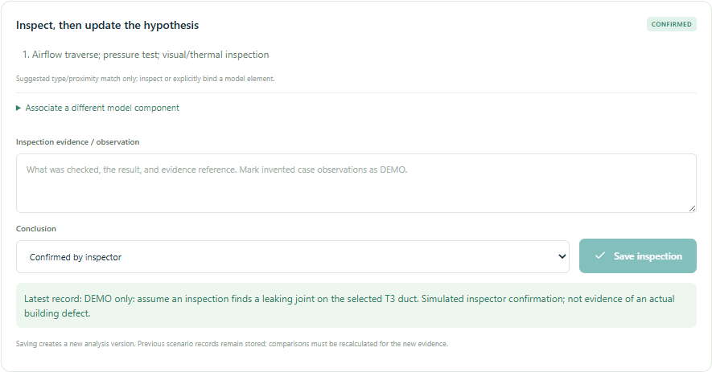
图 5：实际保存的排查状态与证据文字。演示确认被明确标为非现场检查。
步骤 5：进入 Repair & simulate。分别选择四个方案，并明确勾选“假设受影响房间失去制冷”。支路方案选择上游风机作为停运范围。每次点击 Run selected scenario，平台保存结果；之后在 Compare outcomes 中进行同一分析版本的方案比较。

11 案例结果：范围、动画与维修图
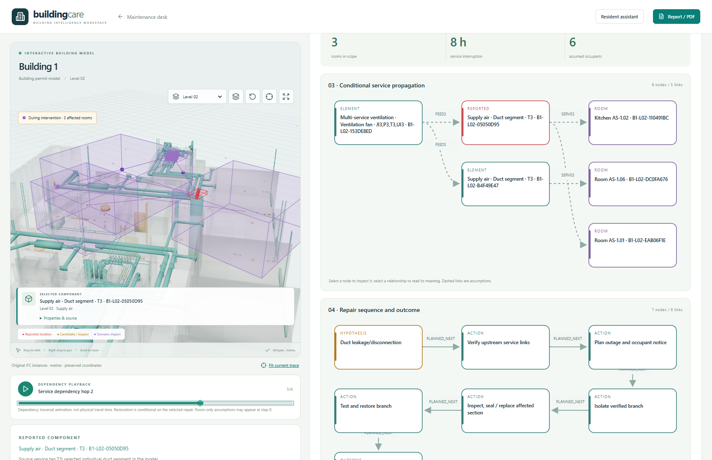
图 6：支路方案运行时的模型联动与依赖传播动画帧；不是预绘制效果图。
局部维修和更换选择当前风管为故障/干预起点，因此影响两个假定服务房间；支路停运选择风机为起点，影响范围扩大到两条风管与三个房间。第四个房间没有服务边，因此不在结果中。规则只影响路径可达的对象，未将同楼层全部房间一并计入。
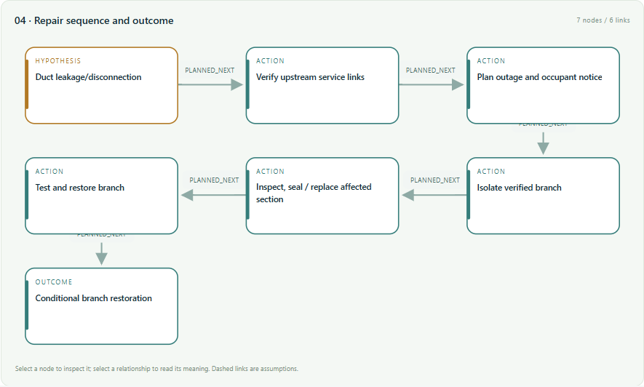
图 7：维修步骤至有条件恢复的方案图。零受影响房间的恢复帧依赖正确诊断、维修成功及复机测试。

12 案例结果：成本、人员与住户影响比较
方案 | SGD | 人数 / 作业h | 房间 | 中断h | 住户·h | 峰值°C
继续观察 | 45.0 | 1 / 1 | 2 | 24 | 96.0 | 31.0
局部检修 | 510.0 | 2 / 4 | 2 | 4 | 16.0 | 25.8
替换构件 | 1020.0 | 2 / 6 | 2 | 6 | 24.0 | 26.6
支路停运检修 | 1430.0 | 3 / 8 | 3 | 8 | 48.0 | 27.3

共同热工输入：初始空气温度 24°C、室外 32°C、内部热增益 300W、UA = 150W/K、等效热容 3kWh/K、恢复时间常数 2h、规划时段 24h、用户阈值 28°C。每房间假定 2 人，工时费率 45 SGD/人·h，费用区间 ±25%。这是为演示设置的暖天气边界，不是源建筑气候、NUS 实测值或承包商报价。
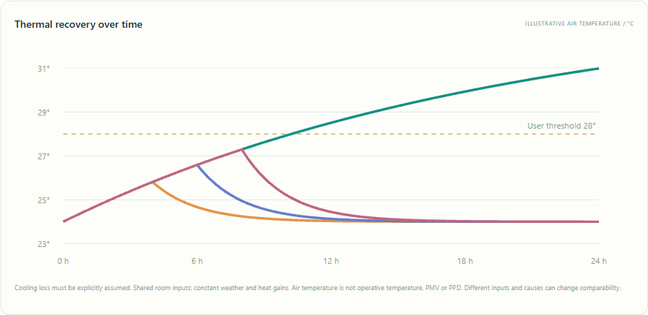
图 8：实际运行生成的温度比较图。维修方案在各自完工后进入假定恢复，观察方案的温升持续。
这组输入下局部维修的估计支出和住户服务损失低于支路停运；但该比较不能证明局部维修在工程上可行，也不能替代诊断、隔离许可和现场施工条件核实。平台展示取舍，不自动给出未经验证的“最优方案”。替换方案的备件兼容性和交付时间仍需补充。

13 住户问答、临时指导与报告
住户可直接打开 Resident assistant，或在提交工单后进入同一入口。中英文问题会获得预设的临时指导；带工单链接时，可查询该工单状态和最新方案中的本房间通知草稿。例如“房间太闷怎么办”提示检查是否有物品挡住出风口、记录时间和现象、必要时转移至舒适区域，并由维护团队处理设备。不会指导住户拆卸风机、带电维修或反复合闸。
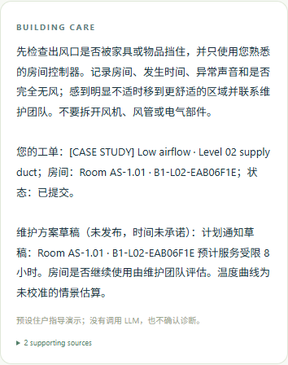
图 9：手机尺寸下的真实住户问答。界面注明预设指导、未调用 LLM，维修通知尚为草稿。
维护端原有 LLM 问答接口保留，但本次实际 LLM 与视觉服务均未配置。住户助手的可用演示由确定性规则和保存的工单数据完成，不能描述为经过真实 LLM 验证的智能对话。报告支持打印/PDF，引用图谱、排查和情景依据；本次另导出 evidence/live-maintenance-report.pdf。

14 技术贡献与技术交底式说明
技术领域：建筑设施运维、建筑信息模型、知识图谱检索与维修情景决策支持。拟解决的技术问题：异构报告、通用故障知识与建筑实例之间缺少可核对的对应，导致根因依据和维修影响难以统一解释。技术方案：将保留 IFC 身份的模型实例注册、带来源的候选根因检索、版本化人工排查、带状态转换的服务拓扑遍历及住户影响展示组合为一套方法与系统。
贡献主张 | 已实现的技术内容 | 仍需验证
身份保持的报告—模型对齐 | 英文别名保留原始 IFC 身份，允许逐构件定位与人工核对 | 真实住户定位效率与错误率
诊断与物理传播的语义分离 | HAS_ROOT_CAUSE 查询与条件服务边独立保存、独立展示 | 专业人员对图路径解释的理解效果
证据版本约束的方案比较 | 检查或位置变化使旧方案失去当前适用性；历史结果可追溯 | 并发编辑、正式审批及审计可靠性
面向住户的维修后果表达 | 成本、材料、时间、范围、服务损失与温度曲线并列比较 | 校准性能模型、住户实验及决策质量

可用于技术交底的流程表述：S1 建立构件注册与空间关联；S2 接收并确认报修实例；S3 查询故障模式到根因与检查项的路径；S4 保存人员排查状态并生成新分析版本；S5 按所选维修方案的隔离范围及条件服务图计算影响；S6 计算资源和住户指标，生成对应图表、动画与可追溯报告。
以上是项目技术组合和实现贡献的表述，不是“全球首次”、授权专利或专利性结论。本材料没有开展完整的新颖性检索。建议参赛时以可解释闭环、可复现实验与显式不确定性管理为核心价值主张。

15 验证、复现与下一阶段
离线动画见 evidence/simulation-playback.gif，由真实浏览器帧构成；平台支持播放、暂停与滑块。
本次功能验证包括：Neo4j 数据集连接和真实查询、30 个模型分块加载、单假设切换、排除原因禁止推演、人员确认生成新版本、四个方案保存、局部与支路范围差异、动画及恢复帧、刷新页面后读取保存结果、手机问答、无页面横向溢出，以及维护报告 PDF。浏览器未记录页面错误或服务器 5xx。自动化测试另覆盖图循环、传播条件、位置变更、上传和持久化等。详见 VALIDATION_V3.md。
已运行 | 尚未验证或实现
构件级模型与英文注册表 | 现场构件定位及竣工拓扑全面核验
Neo4j 查询与证据路径 | 图谱完整性、真实故障诊断准确率、概率推断
依赖传播与资源估算 | 工程气流/热湿模拟、真实工期与报价校准
确定性双语住户助手 | 已配置并验收的 LLM、视觉模型和生产权限控制

复现：在 maintenance-platform 文件夹运行 .\restart.ps1 -Build；访问 http://localhost:8000/，点击 Open case study。住户入口为 /report 和 /resident。Neo4j 本机浏览器在 http://127.0.0.1:17474/，登录信息留在本机 .env，不包含在提交材料中。照片、模型与数据库均在 data 文件夹。完整案例重放脚本为 tools/capture_case_v3.py。
下一阶段建议按证据积累推进：先完整导出并复核 KG 和实例服务拓扑，再引入真实工单与专家标注形成测试集；随后配置 LLM/视觉服务并测量定位与检索质量，最后接入温湿度、风量或 BMS 数据校准性能模型。可报告 Top-k 根因覆盖、定位正确率、错误传播范围、人员任务用时和预测误差；当前材料不填造这些尚未测量的结果。
参考依据：[1] Neo4j Python Driver Manual，Query the database（参数化查询）；[2] Brick Ontology，Relationships（位置与服务关系）；[3] BIM-to-BRICK: Using graph modeling for IoT/BMS and spatial semantic data interoperability within digital data models of buildings，arXiv:2307.13197。
https://neo4j.com/docs/python-manual/current/query-simple/
https://docs.brickschema.org/brick/relationships.html
https://arxiv.org/abs/2307.13197

